Об утверждении схемы и порядка перевозки в общеобразовательные школы детей, проживающих в отдаленных населенных пунктах
Постановление Меркенского районного акимата Жамбылской области от 30 марта 2016 года № 111. Зарегистрировано Департаментом юстиции Жамбылской области 11 мая 2016 года № 3062
Примечание РЦПИ.
В тексте документа сохранена пунктуация и орфография оригинала.
В соответствии со статьей 31 Закона Республики Казахстан от 23 января 2001 года "О местном государственном управлении и самоуправлении в Республике Казахстан", подпунктом 3-1) пункта 3 статьи 14 Закона Республики Казахстан от 4 июля 2003 года "Об автомобильном транспорте" и Правила перевозок пассажиров и багажа автомобильным транспортом утвержденный Приказом исполняющей обязанности Министра по инвестициям и развитию Республики Казахстан от 26 марта 2015 года № 349 "Об утверждении Правил перевозок пассажиров и багажа автомобильным транспортом" (зарегистрировано в Реестре государственной регистрации нормативных правовых актов за № 11550) акимат Меркенского района ПОСТАНОВЛЯЕТ:
1. Утвердить схему и порядок перевозки в общеобразовательные школы детей, проживающих в отдаленных населенных пунктах согласно приложению 1–13.
2. Контроль за исполнением настоящего постановления возложить на заместителя акима района Касимова Рустема Калмухамбетовича.
3. Настоящее постановление вступает в силу со дня государственной регистрации в органах юстиции и вводится в действие по истечении десяти календарных дней после дня его первого официального опубликования.
Аким района | Б. Копбосынов

Приложение 1 к постановлению
акимата Меркенского района
от 30 марта 2016 года № 111
Схема перевозки детей в общеобразовательную среднюю школу имени И. Трубицына села Мерке

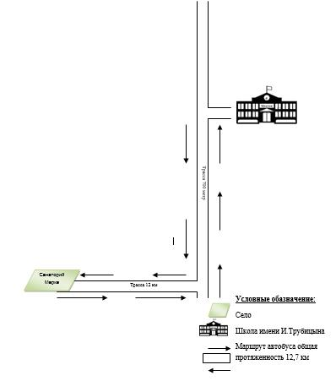

Приложение 2к постановлению
акимата Меркенского района
от 30 марта 2016 года № 111
Схема перевозки детей в общеобразовательную среднюю школу имени А. Хасенва

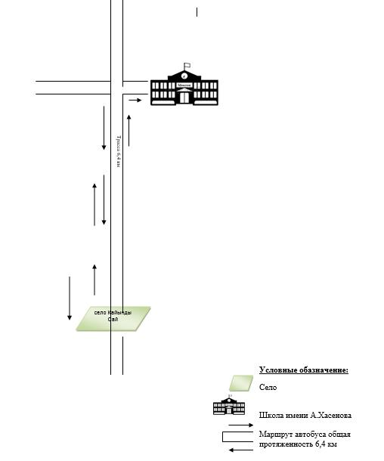

Приложение 3 к постановлению
акимата Меркенского района
от 30 марта 2016 года № 111
Схема перевозки детей в общеобразовательную среднюю школу имени А. Хасенва села Акермен

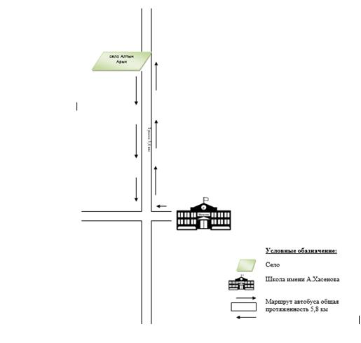

Приложение 4 к постановлению
акимата Меркенского района
от 30 марта 2016 года № 111
Схема перевозки детей в общеобразовательную среднюю школу имени М. Жылысбаева села Костоган

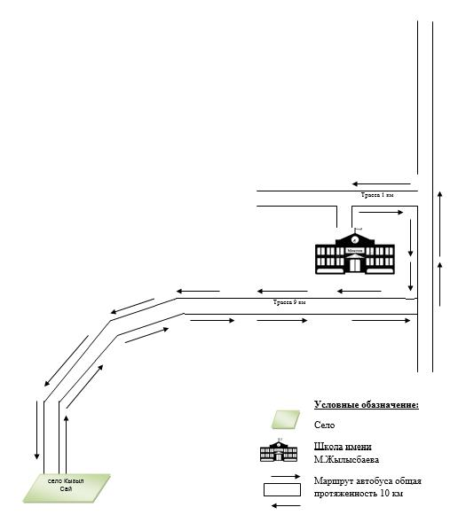

Приложение 5 к постановлению
акимата Меркенского района
от 30 марта 2016 года № 111
Схема перевозки детей в общеобразовательную среднюю школу имени Сыпатай Алибекулы села Сурат

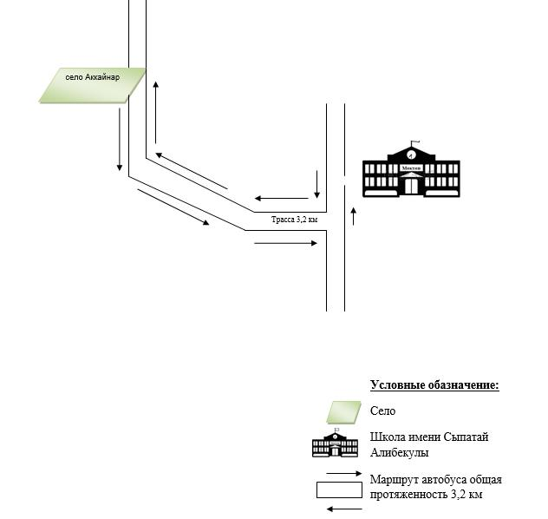

Приложение 6 к постановлению
акимата Меркенского района
от 30 марта 2016 года № 111
Схема перевозки детей в общеобразовательную среднюю школу Кызыл Кыстак села Кызыл Кыстак

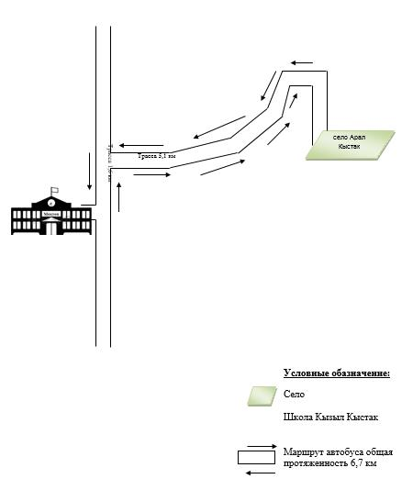

Приложение 7 к постановлению
акимата Меркенского района
от 30 марта 2016 года № 111
Схема перевозки детей в общеобразовательную среднюю школу Ойтал села Ойтал

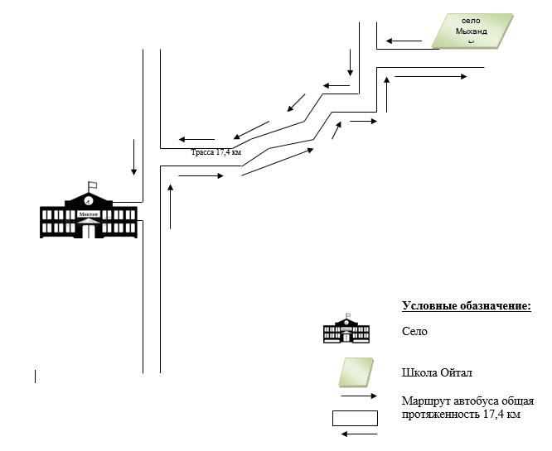

Приложение 8 к постановлению
акимата Меркенского района
от 30 марта 2016 года № 111
Схема перевозки детей в общеобразовательную среднюю школу имени Тилемис Батыра села Актоган

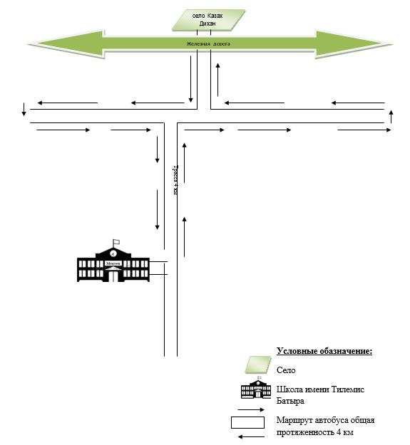

Приложение 9 к постановлению
акимата Меркенского района
от 30 марта 2016 года № 111
Схема перевозки детей в общеобразовательную среднюю школу имени М. Маметовой села Татты

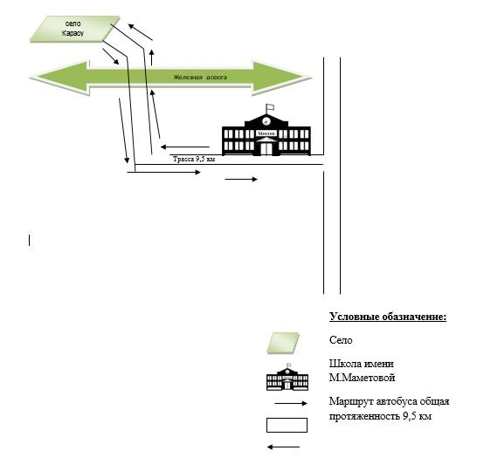

Приложение 10 к постановлению
акимата Меркенского района
от 30 марта 2016 года № 111
Схема перевозки детей в общеобразовательную среднюю школу имени М. Маметовой села Татты

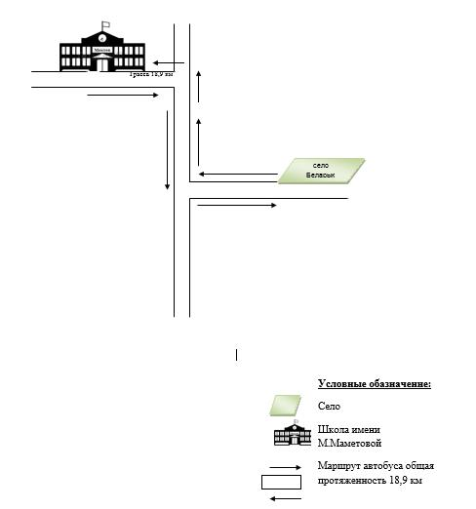

Приложение 11 к постановлению
акимата Меркенского района
от 30 марта 2016 года № 111
Схема перевозки детей в общеобразовательную среднюю школу имени М. Маметовой села Татты

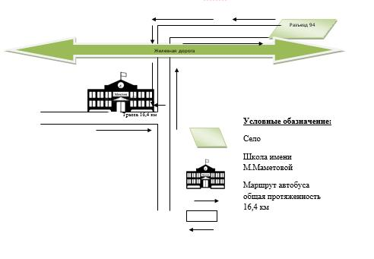

Приложение 12 к постановлению
акимата Меркенского района
от 30 марта 2016 года № 111
Схема перевозки детей в общеобразовательную среднюю школу имени М. Маметовой села Татты

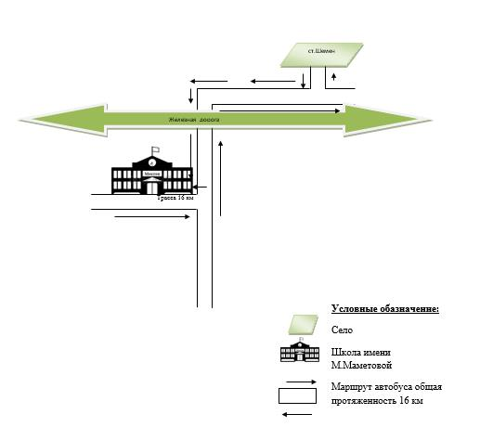

Приложение 13 к постановлению
акимата Меркенского района
от 30 марта 2016 года № 111
Порядок перевозки в общеобразовательные школы детей, проживающих в отдаленных населенных пунктах
1. Общие положения
1. Настоящий Порядок перевозки в общеобразовательные школы детей, проживающих в отдаленных населенных пунктах (далее – Порядок) разработан в соответствии со статьей 6 Закона Республики Казахстан от 23 января 2001 года "О местном государственном управлении и самоуправлении в Республике Казахстан" и статьей 14 Закона Республики Казахстан от 4 июля 2003 года "Об автомобильном транспорте".
2. Требования, предъявляемые к перевозчикам и автотранспортным средствам в части обеспечения безопасности перевозок
2. Перевозки детей осуществляются специальными автобусами, оборудованными в соответствии требования законодательство Республики Казахстан.
3. Перевозки детей могут быть организованы, если:
пропускная способность автомобильных дорог позволяет осуществлять регулярное движение автобусов;
состояние автомобильных дорог и их обустройство соответствуют требованиям безопасности дорожного движения.
4. Для перевозки детей допускаются водители:
1) в возрасте не менее двадцати пяти лет, имеющие водительское удостоверение соответствующей категории и стаж работы водителем не менее пяти лет;
2) имеющие непрерывный стаж работы в качестве водителя автобуса не менее трех последних лет;
3) не имевшие в течение последнего года грубых нарушений трудовой дисциплины и Правил дорожного движения.
Стаж работ водителя в организации, которая направляет его на перевозку детей, составляет не менее трех лет.
Водители, назначаемые на перевозки детей автобусами вместимостью более 41 места, а также на любые перевозки детей в междугородном сообщении, должны иметь стаж работы на автобусах не менее пять лет.
5. В автобусах не допускается перевозка груза, в том числе багажа, вне багажного отделения.
6. Массовые перевозки организованных групп детей и перевозки организованных групп детей на дальние расстояния выполняются перевозчиком только при условии сопровождения детей преподавателями или специально назначенными взрослыми (один взрослый не более чем на 15 детей).
К перевозкам организованных групп детей допускаются дети не младше семи лет.
Дети, не достигшие семилетнего возраста, могут быть допущены к поездке только при индивидуальном сопровождении работниками учреждения образования, а также родителями и лицами, их заменяющими (далее – родителями).
7. Перевозчик, обеспечивающий перевозку организованных групп детей, организовывает работу водителей в соответствии с Правилами организации труда и отдыха водителей, а также с применением тахографов, утверждаемых уполномоченным органам, осуществляющим руководство в области автомобильного транспорта, согласно подпунктами 23-6) статьи 13 Закона Республики Казахстан от 4 июля 2003 года "Об автомобильном транспорте" (далее - Правила организации труда и отдыха водителей) и с учетом следующих условий:
по маршрутам продолжительностью до 12 часов с одним водителем, свыше 12 часов с двумя водителями;
по маршрутам продолжительностью более 16 часов с учетом обеспечения условий для полноценного отдыха (в гостиницах, кемпингах) водителей и пассажиров не менее 8 часов.
8. Перевозки детей автомобильным транспортом (кроме экскурсионных и туристических) осуществляются при нахождении в пути не более 4 часов и в случаях, когда невозможно организовать доставку детей другим видом транспорта.
9. По требованию заказчика перевозчик, осуществляющий разовую перевозку детей в пригородную зону или в междугородном сообщении, предъявляет автобус накануне поездки в подразделения дорожной полиции для внеочередной проверки технического состояния.
3. Требования к автотранспортным средствам
10. К перевозкам детей допускаются автотранспортные средства, прошедшие технический осмотр в соответствии с законодательством Республики Казахстан. При этом конструкция и техническое состояние автобусов должны соответствовать требованиям соответствующих стандартов.
Автобусы, предназначенные для перевозки детей имеют не менее двух дверей и документ, удостоверяющий соответствие (несоответствие) нормативным правовым актам в сфере санитарно-эпидемиологического благополучия населения, гигиеническим нормативам и (или) техническим регламентам объектов государственного санитарно-эпидемиологического надзора, а также и оборудованы:
1) квадратными опознавательными знаками "Перевозка детей", которые должны быть установлены спереди и сзади автобуса;
2) проблесковым маячком желтого цвета;
3) двумя легкосъемными огнетушителями емкостью не менее двух литров каждый (один - в кабине водителя, другой – в пассажирском салоне автобуса);
4) двумя аптечками первой помощи (автомобильными);
5) двумя противооткатными упорами;
6) знаком аварийной остановки;
7) при следовании в колонне – информационной табличкой, с указанием места автобуса в колонне, которая устанавливается на лобовом стекле автобуса справа по ходу движения.
11. Автобусы, микроавтобусы используемые для перевозок детей, должны иметь:
двери пассажирского салона и аварийные люки, открывающиеся и закрывающиеся без каких-либо помех. Двери не должны иметь острых или далеко отстоящих от их поверхности выступов;
крышу, аварийные люки и окна, которые в закрытом состоянии полностью предотвращают попадание атмосферных осадков в кабину водителя и пассажирский салон;
прочно закрепленные поручни и сидения;
чистые и без порывов обшивки сидений и спинок кресел для пассажиров;
ровные, без выступающих или незакрепленных деталей, подножки и пол салона.
покрытие пола салона должна быть выполнено из сплошного материала без порывов;
прозрачные стекла окон, очищенные от пыли, грязи, краски и иных предметов, снижающих видимость через них;
пассажирский салон, отапливаемый в холодное и вентилируемый в жаркое время года, не загроможденный инструментом и запасными частями.
12. Влажная уборка салонов автобусов и микроавтобусов, используемых при регулярных автомобильных перевозках пассажиров и багажа, проводится не менее одного раза в смену и по мере загрязнения с применением моющих и дезинфицирующих средств.
13. Наружная мойка кузова проводится после окончания смены.
4. Порядок перевозок детей
14. Перевозки детей осуществляется автобусами, микроавтобусами, оборудованными в соответствии с требованиями Правил перевозок пассажиров и багажа автомобильным транспортом утвержденным приказом исполняющего обязанности министра по инвестициям и развитию Республики Казахстан от 26 марта 2015 года № 349 "Об утверждении Правил перевозок пассажиров и багажа автомобильным транспортом".
15. При организации перевозок в учебные заведения перевозчик совместно с местными исполнительными органами и администрацией учебных заведений, определяют маршруты и рациональные места посадки и высадки детей.
16. Площадки, отводимые для ожидающих автобус детей, должны быть достаточно большими, чтобы не допускать выхода детей на проезжую часть.
Площадки имеют благоустроенные подходы и располагаются отдельно от остановочных пунктов маршрутов регулярных автомобильных перевозок пассажиров и багажа.
Если перевозки детей осуществляются в темное время суток, то площадки должны иметь искусственное освещение.
В осенне-зимний период времени площадки должны очищаться от снега, льда, грязи.
17. Заказчик перевозок детей в учебные заведения регулярно (не реже одного раза в месяц) проверяет состояние мест посадки и высадки детей.
18. Перевозка групп детей автобусами в период с 22.00 до 06.00 часов, а также в условиях недостаточной видимости (туман, снегопад, дождь и другие) не допускается. В период суток с 22.00 до 06.00 часов в порядке исключения допускается перевозка детей к железнодорожным вокзалам и аэропортам и от них, а также при задержках в пути до ближайшего места отдыха (ночлега).
При неблагоприятных изменениях дорожных или метеорологических условий, создающих угрозу безопасности перевозок, в случаях, предусмотренных действующими нормативными документами о временном прекращении движения автобусов, перевозчик отменяет рейс и немедленно проинформирует об этом заказчика.
19. Расписание движения автобусов согласовывается перевозчиком и заказчиком.
При неблагоприятных изменениях дорожных условий, при иных обстоятельствах (ограничение движения, появление временных препятствий, при которых водитель не может ехать в соответствии с расписанием не повышая скорости), расписание корректируется в сторону снижения скорости (увеличения времени движения). Об изменении расписания перевозчик оповещает заказчика, который принимает меры по своевременному оповещению детей.
20. При подготовке к массовым перевозкам детей и перевозке детей на дальние расстояния перевозчик совместно с заказчиком проверяет наличие площадки для стоянки автобусов в пункте сбора детей и в пункте прибытия; наличие посадочной площадки. Места посадки и высадки располагаются на расстоянии не менее 30 метров от места стоянки автобуса.
21. На каждый автобус, осуществляющий перевозку детей, заказчик назначает ответственных лиц из числа сотрудников организации - заказчика или родителей, которые сопровождают детей до места их назначения (при осуществлении регулярных перевозок детей в школу, иные учебные заведения допускается назначать ответственными учащихся старших классов, прошедших специальный инструктаж для сопровождающих).
22. Водителю автобуса при перевозке детей не позволяется:
1) следовать со скоростью более 60 километров в час;
2) изменять маршрут следования;
3) перевозить в салоне автобуса, в котором находятся дети, любой груз, багаж или инвентарь, кроме ручной клади и личных вещей детей;
4) выходить из салона автобуса при наличии детей в автобусе, в том числе при посадке и высадке детей;
5) при следовании в автомобильной колонне производить обгон впереди идущего автобуса;
осуществлять движение автобуса задним ходом;
7) покидать свое место или оставлять транспортное средство, если им не приняты меры, исключающие самопроизвольное движение транспортного средства или использование его в отсутствие водителя.

© 2012. РГП на ПХВ «Институт законодательства и правовой информации Республики Казахстан» Министерства юстиции Республики Казахстан

